TUGAS C : Pull-Push

Nama : Fero Resyanto

Kelas : IF-39-10

Nim : 1301154318

Screenshot Pipe_manager

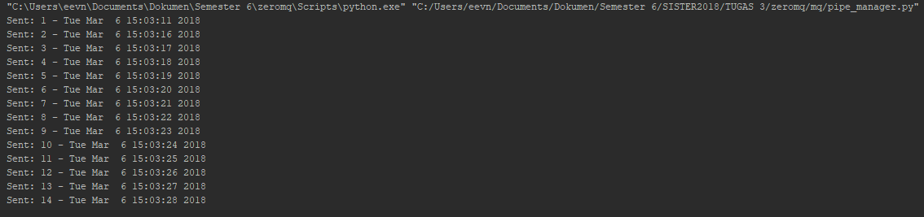

Screenshot Pipe_worker

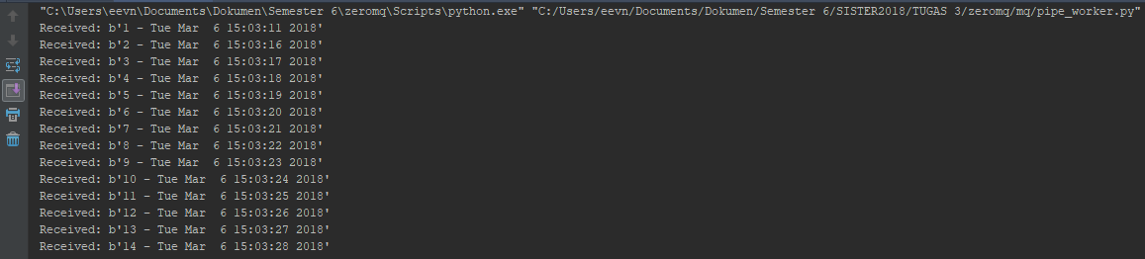

1. Script publisher bertugas untuk menyediakan port server yang akan diakses oleh client. Kemudian server menyimpan tanggal pada sebuah variable. Lalu server menyiapkan pesan yang berisi tanggal yang sudah disimpan sebelumnya untuk dikirimkan ke client. Kemudia client akan menerima pesan tersebut dan mencetaknya.

Screenshot Program Publisher

Screenshot Program Subscriber



Screenshot script pipe_manager

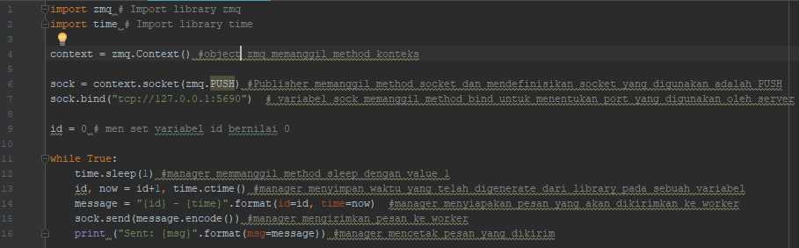

Screenshot script pipe_worker

